Hitre kremne rezine

Čas priprave: 30 minut
Zahtevnost: lahka

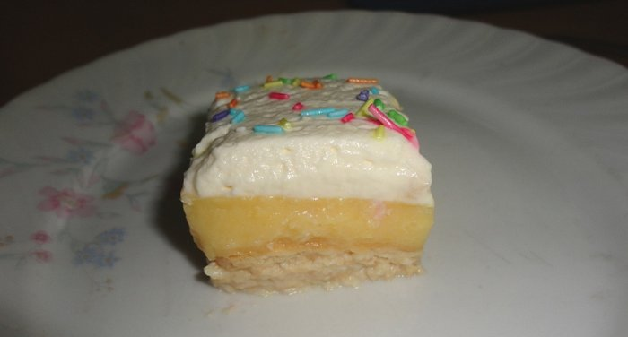

Sestavine
1 l mleka
2 jajci
2 vanilijeva sladkorja
2 vanilijeva pudinga
4 žlice sladkorja
3 žlice ostre moke
200 g Albert keksov
mleko za namakanje Albert keksov
500 g sladke smetane za stepanje
mrvice ali kakav za posip (po želji)

Postopek
V hladno mleko dobro zmešamo puding, vanili sladkor, jajci, moko in sladkor. Nato pristavimo na štedilnik in ob kuhanju ves čas mešamo. Kuha se tako dolgo, da je masa gosta – to traja okoli deset minut. Nato ohladimo.
Pripravimo pekač velikosti 20x36 cm. Na pekač zložimo Albert kekse, tako da prekrijemo dno pekača ter jih namočimo z mlekom. Ko je masa povsem ohlajena, jo namažemo po namočenih piškotih. Dobro stepemo sladko smetano in jo namažemo po vrhu.
Pecivo lahko okrasimo s kakavom ali pisanimi mrvicami. Nato ga za nekaj časa postavimo v hladilnik, da se dobro ohladi.

